
Quelques instructions d’AmiensPython
La tortue
Commencer votre programme par :
tortue.reset() Qui efface les constructions existante et replace la tortue

Les 4 commandes de base :
La tortue n'avance pas quand elle tourne!
tortue.forward(pas) Avance la tortue du nombre de pas indiqué
tortue.back(pas) Recule la tortue du nombre de pas indiqué
tortue.left(degre) Tourne la tortue vers la gauche du nombre de degrés indiqué
tortue.right(degre) Tourne la tortue vers la gauche du nombre de degrés indiqué
Un peu de tunning :
tortue.width(nombre) Modifier la largeur du trait
tortue.pencolor(couleur) Change la couleur du tracé (parmi 'black', 'blue', 'chocolate', 'green', 'indigo', ... tortue.write(texte) Ecrit le texte à la position de la tortue ( la tortue n'avance pas)

Et aussi :
tortue.up() Lève le crayon (déplace sans tracer)
tortue.down() Descend le crayon pour tracer à nouveau.
tortue.circle(rayon) Dessine un cercle de rayon donné
tortue.position() Retourne les coordonnées de la tortue

A vous de jouer :
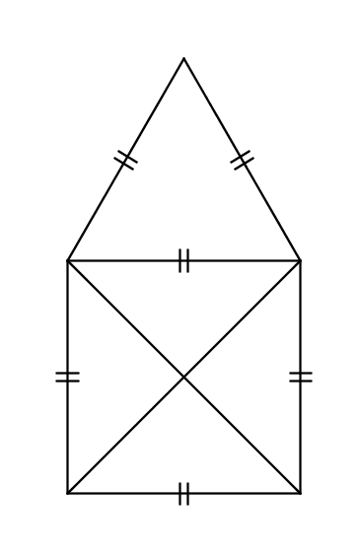 | 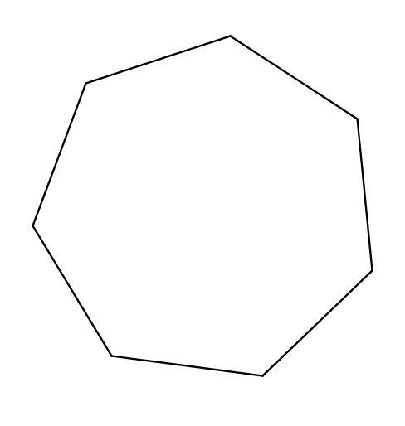 | 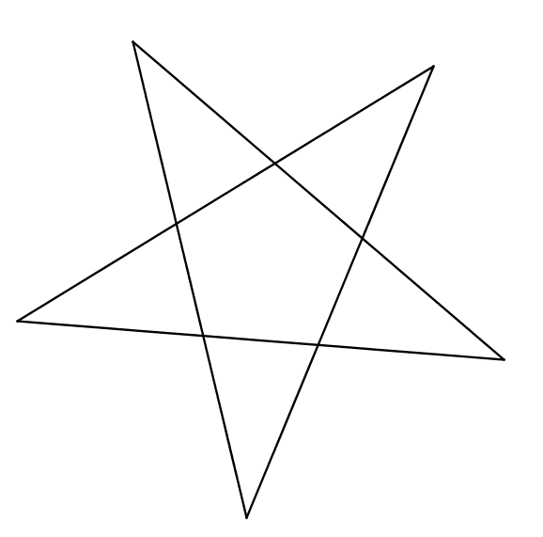
BONUS : Ne passer qu'une fois sur chaque trait | BONUS : Offrir à l'utilisateur la possibilité de choisir le nombre de côtés ou le nombre de branches.
→ OA = OB = OC = r,

→ C₁ est un demi-cercle de
diamètre [AB]

C₂ est un arc de cercle de centre A et passant
par B et E,

C₃ est un arc de cercle de centre C et passant par E
et D

C₄ est un arc de cercle de centre B et passant par D et A.
Faites les calculs nécessaire avant de vous lancer...

